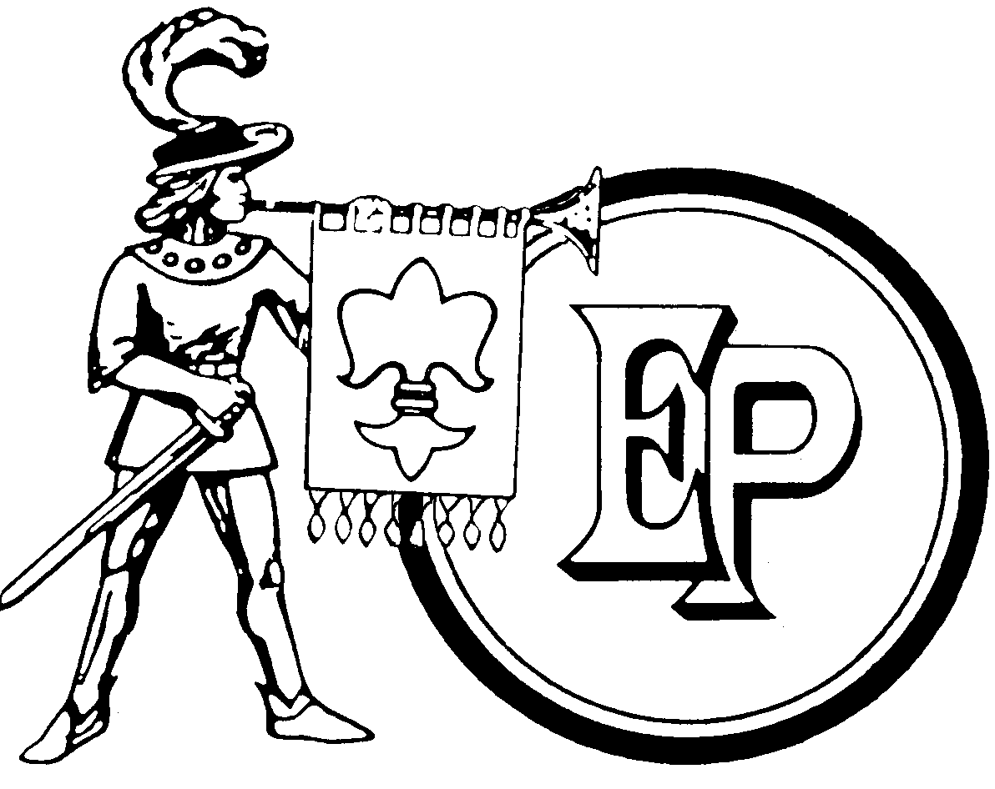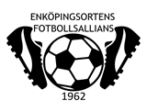

Kallelse till möte angående gruppspelsansvariga för
EP-cupen 2025(9-10Aug)

Härmed kallas representanter för Er förening till möte angående gruppspelsansvariga för
EP-cupen 2025. Det är viktigt att varje förening representeras av en person som har mandat att besluta om frågor som t.ex. gruppspelsansvar för EP-cupen 2025.

Förbered inför mötet vilka åldersklass/er för flickor och pojkar födda mellan 2011 och 2017 som just Din förening önskar ta gruppspelsansvaret för.

Datum: 2025-04-28
Tid: Kl. 19.00
Plats: Fanna BK, Klubblokalen

På mötet kommer bland annat följande punkter att tas upp:

- Erfarenheter från EP-cupen 2024
- Speldagar och fördelning av gruppspelsansvariga för EP-cupen 2025
- Åldersklasser, se tabell
- Överåriga
- Tävlingsregler/spelprogram på hemsida
- Övrigt

Spelform | Pojkar | Flickor
9 mot 9  Med finalspel | P11  P12 | F11  F12
7 mot 7  Utan finalspel | P13  P14  P15 | F13  F14  F15
5 mot 5  Utan finalspel | P16  P17 | F16  F17

Välkomna!

Enköpingsortens Fotbollsallians
Ove Dahlberg
Jimmy Andersson
Magnus Eklund

